**Государственное бюджетное профессиональное образовательное учреждение Республики Крым**

**«Керченский политехнический колледж»**



**ДОКЛАД**

**педагогическому совету на тему:**

**«Результаты учебной деятельности групп отделения подготовки квалифицированных рабочих и служащих за 2019-2020 учебный год»**

Подготовила:

заведующая отделением

Овчаренко В.В.

2020 г.

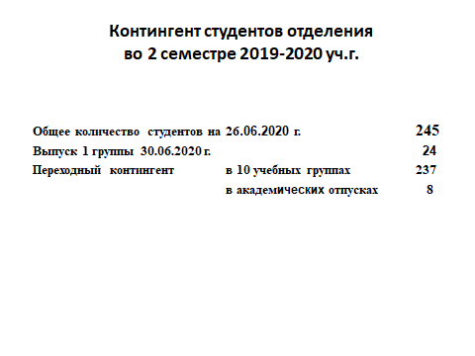

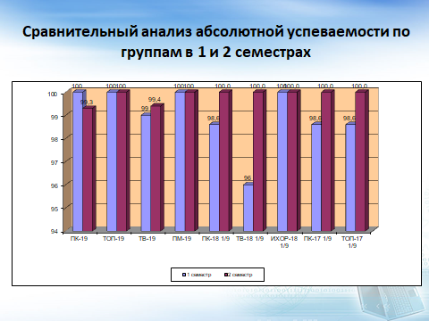

Абсолютная успеваемость в 1 и 2 семестрах осталась на отметке 100% в группах ТОП-19, ПМ-19, ИХОР 18

Повысился до 100% по сравнению с прошлым семестром показатель абсолютной успеваемости в группах ПК-18, ТВ-18, ПК-17, ТОП-17.

К сожалению, 3 студентки имеют «2» по одному предмету в следующих группах: ПК-19 (Жак), ТВ-19 (Петренко и Чусова).

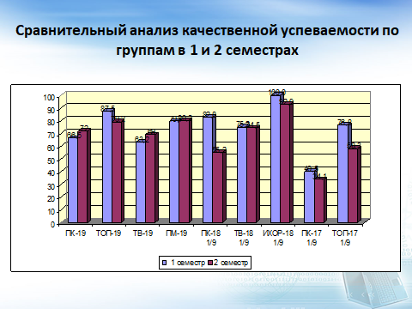

Как видно из слайда, % качества успеваемости увеличился в группах ПК-19, ТВ-19, ПМ-19.

В остальных группах качество успеваемости понизилось.

В группе ТОП-18 1/9 еще продолжается сессия, поэтому ее показатели в рейтинг не могут быть включены.

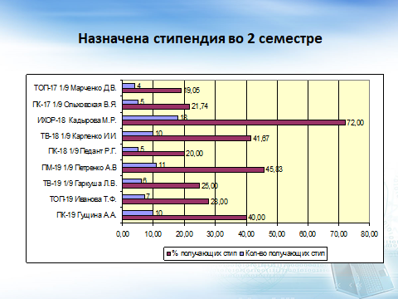

Лидирует по количеству стипендиатов по-прежнему группа ИХОР-18 (72% от группы), хотя по сравнению с прошлым семестром их стало меньше на 7 человек. Соответственно 46%. 42% и 40% - показатели в группах ПМ-19, ТВ-18 и ПК-19.

В остальных группах количество вышедших на стипендию значительно меньше.

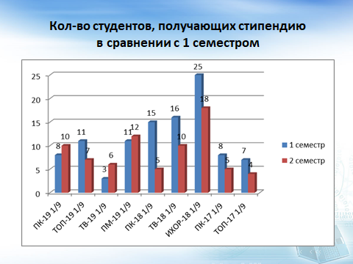

Если сравнивать с 1 семестром, из диаграммы видно, что количество стипендиатов выросло в группах ПК-19, ТВ-19, ПМ-19, а в остальных группах снизилось.

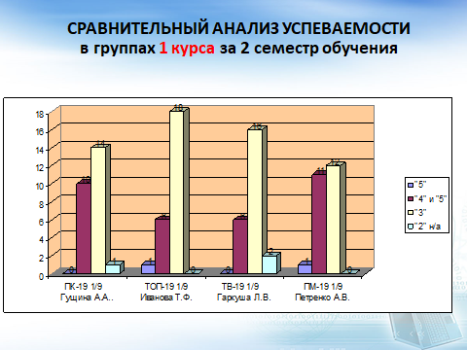

Если сравнивать между собой 1-е курсы, в группах ТОП-19 и ПМ-19 все студенты успевают, имеются отличники, но качество успеваемости в ПМ-19 выше, чем в остальных, в группах ПК-19 и ТВ-19 есть неуспевающие, но в ПК-19 больше студентов, закончивших семестр на «4 и 5».

Теперь подробнее о группах 1 курса:

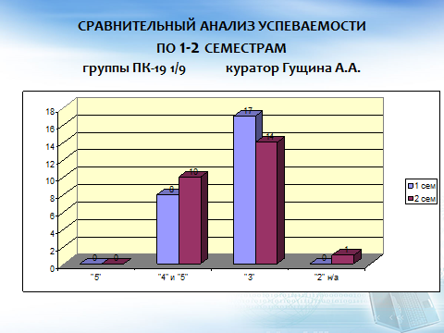

ПК-19 - Повысилось количество успевающих на 4 и 5, но появилась одна «2». Есть студенты, имеющие по одной «3» (Камбер, Чолак)

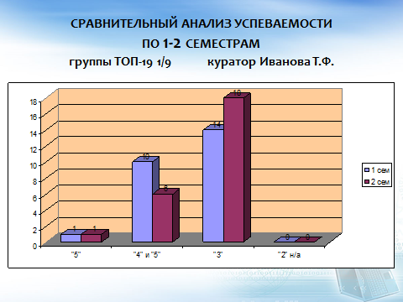

ТОП-19 - Увеличилось количество «3» и снизилось – успевающих на «4 и 5». Одна отличница на протяжении 1-2 семестра – Кудря Александра. По одной «3» имеют Звягинцева, Зызо, Сагерманова, Цвелик.

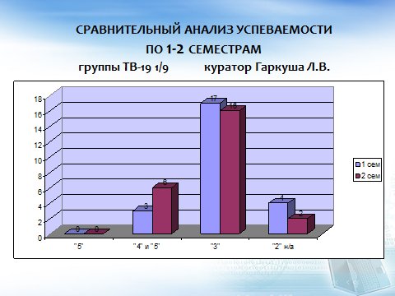

ТВ-19 - Стало больше успевающих на «4 и 5» и меньше неуспевающих.

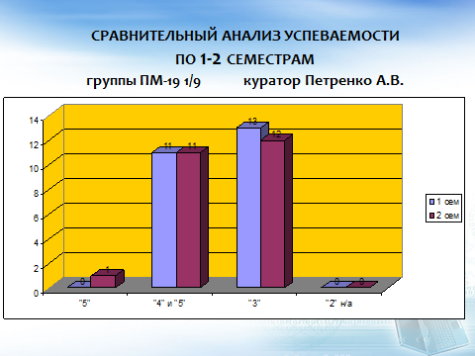

ПМ-19 – Повысилось качество успеваемости, стало меньше «3», на они «5» закончила семестр студентка Кирьянова Вероника. По одной «3» имеют 7 студенток.

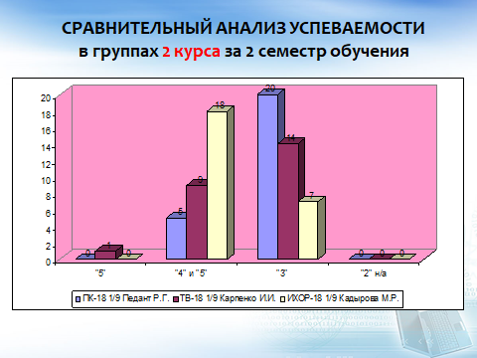

Если сравнивать группы 2 курса, то количество успевающих студентов выше в группе ИХОР-18 – 18 чел., несколько ниже в ТВ-18 – 10 (в т.ч. один отличник) и самый низкий показатель – в группе ПК-18 – 5 чел. Двоек во втором семестре нет.

И отдельно по каждой группе в сравнении с 1 семестром результаты следующие:

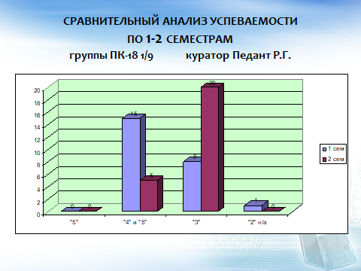

ПК-18 – Все студенты аттестованы, однако качество успеваемости значительно снизилось. Только одна «3» у студентки Телятниковой.

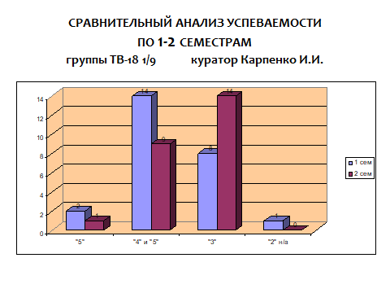

ТВ-18 – Аттестованы все. Стало меньше отличников (во втором семестре – один студент закончил на все «5» - Сницкий Иван), меньше хорошистов и больше троечников. По одной «3» у Дмитрук, Загвоздкиной, Лаврик, Пономаревой.

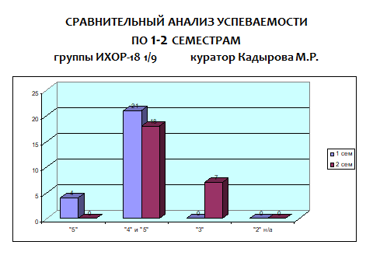

ИОР-18 – На 28% снизилось качество (со 100% до 72%), 7 студентов закончили семестр с «3», отличников и двоечников нет.

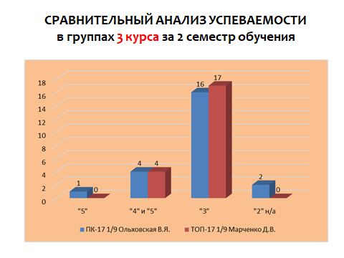

Группы 3 курса по количеству хорошистов и троечников имеют почти одинаковые показатели. Неаттестованных нет.

Отдельно по каждой группе следующие результаты:

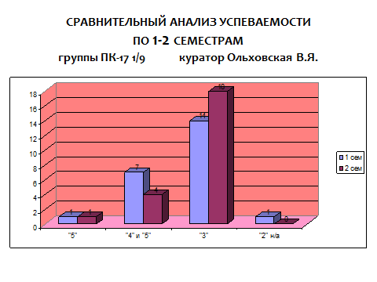

ПК-17 – Одна студентка продолжает успевать на «5» - Пиякова Екатерина, но в целом по группе стало больше «3». Неаттестованных и «2» нет.

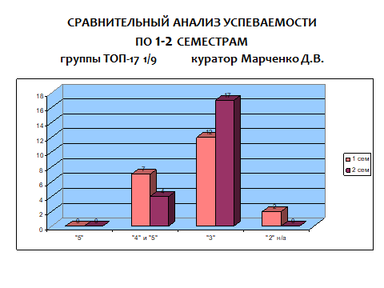

ТОП-17 – Показатели ухудшились по сравнению с прошлым семестром, но «2» нет. Всего одна «3» у студентки Меташоп.

В целом по отделению качество успеваемости понизилось на 7% ( с 75 до 68 ). Из перечисленных групп в 1 семестре получали стипендию 104 чел., сейчас вышли на стипендию только 77.

Связываю данное понижение качества с особенностями и трудностями дистанционного обучения, в частности – с недостаточной самоорганизацией студентов.